《提质增效标准化作业》
解决：如何让降本增效长效运行的问题！
- 课程背景：
作业标准化、标准化作业、变化点管理和改善优化是标准化作业的PDCA管理闭环；作业标准化做得越好，对员工技能的依赖越低，新员工上手越快；标准化作业做得越好，管理人员越能正确进行变化点管理，越有时间推进改善优化。外资在华企业甚至能用高达40%以上的季节性用工还能保持强势的市场竞争力，标准化作业管理功不可没。
本课程同时通过岗位质量分析改善，
动作经济性作业方法运用，提高
人机联合作业水平，从而提高生产
现场的时间利用能力。
本课程采用实战教学的方法
开展，全过程通过典型作业视频
案例分析与解剖，帮助学员理解标准工时测定、分析与改善技巧；本课程同时引入学员企业现场作业案例，通过实战分析方法，帮助学员掌握标准化作业的技巧、发掘作业现场效率提升改善点；

二、课程收益
1、量出为入，以结果产出为导向的咨询式培训
《岗位标准作业视频化》是以输出“最低成本、最快速度，做最好产品”的标准化作业指导书为目的，产出一批真正高质量的岗位作业方法，全过程学员人均需完成课后SOP成果输出，做到一堂课一批课的项目成果。

2、内容丰富，一次课就能学完生产管理相关知识
课程已经融入了经典的安全生产管理方法、精益生产模式、IE工业工程知识与零缺陷质量控制技术；导入本项目后，从事现场工作的人员无需再进行其他学习，基本能掌握岗位管理所需的大部分关键知识与技术
项目涉及的关键管理技术与知识点
安全生产类 | 质量管理类 | 精益制造类 | IE工业工程类
双轨迹交叉论  格雷厄姆风险评价  职业健康安全管理体系 | 质量风险管理方法  六西格玛正交试验技术  二分5Why QC分析技术 | 产线平衡ECRS改善方法  柔性布局人机多能管理  OEE综合效率管理方法 | IE标准工时管理  动作经济性改善方法  人机匹配改善方法

三、课程对象
一线班组长、技术员、骨干员工、精益改善专员等

四、课时设置
2天/12h

五、课前准备
参考下图示范，各学员提前对需改善优化的标准作业立项，填写完成问题描述与改善目标后，提交老师确认；
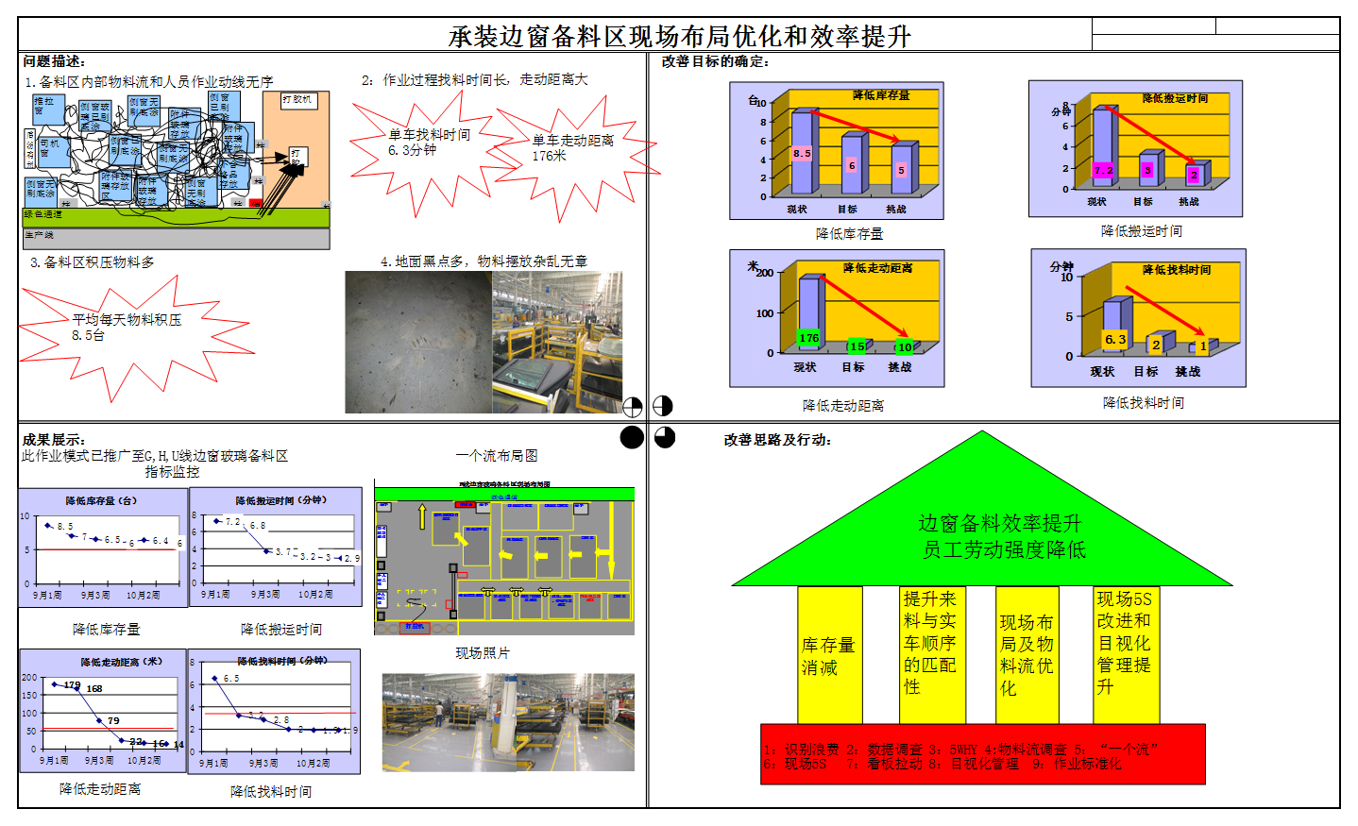

六、课程大纲
第一讲：什么是正确的标准作业？
- 安全+质量+高效=标准作业
3.1.员工作业的安全隐患
案例：某企业冲孔作业安全隐患视频分析
3.2.作业过程的质量变差
案例：某企业注塑产品翘曲的工艺改良思路
某企业挑选作业漏检原因分析
3.3.人机匹配的成本浪费
案例：某企业注塑低价值作业视频分析
- 岗位布局正确=标准作业
4.1.柔性制造提高生产效率
案例：某企业单元化设备布局实现少人化作业案例剖析
4.2.连续制造降低生产成本
案例：某企业一个流生产创造行业最短交付周期案例剖析
- 方法步骤合理=标准作业
5.1.快速换模的正确操作方法
案例：某企业冲孔模快速改善过程视频分析
5.2.丰田标准化作业方法

第二讲：从安全伤害识别危险源
1、经典安全理论：轨迹交叉
案例：某企业吊装垮塌视频警示
1.1.“物”的四类不安全状态识别
1.2.“人”的四类不安全行为识别
1.3.安全管理缺陷识别
演示：运用金字塔&PDCA交叉表分析安全管理缺陷
2、实战：运用《危险源分析表》分析卷扬机卷入伤害案例
案例：某企业卷扬机卷入伤害视频警示
3、九大工业伤害警示视频观摩实练
3.1.起重伤害实例观摩与危险源辨识
3.2.窒息伤害实例观摩与危险源辨识
3.3.机械伤害实例观摩与危险源辨识
3.4.火灾伤害实例观摩与危险源辨识
3.5.触电伤害实例观摩与危险源辨识
3.6.高坠伤害实例观摩与危险源辨识
3.7.车辆伤害实例观摩与危险源辨识
3.8.打击伤害实例观摩与危险源辨识
3.9.爆炸伤害实例观摩与危险源辨识

第三讲：从安全风险推演标准作业
1、格雷厄姆安全风险评价法
案例：某企业冲孔作业视频安全风险评价
2、安全风险致害后果改善原则
2.1.致害能量的消减法则
2.2.致害能量的探测法则
2.3.致害能量的阻隔法则
2.4.致害能量的释放法则
课后实战：
运用《岗位危险源分析表》分析所在岗位危险源，并提出改善建议与作业控制要求

第四讲：质量质量缺陷原因快速查找
1、简单运用QC工具定向问题来源
1.1.运用4M1E分层质量数据，锁定问题原因
1.2.运用二分5why追溯问题起因
实战：巧用二分5why法分析岗位质量缺陷起源
2、运用DOE正交试验方法优化过程工艺
案例：回顾某企业注塑产品翘曲的工艺改良思路
体验：从“煎牛排”体会正交方法优化工艺过程
2.1.正交方法与全因子试验对比
案例：日本企业优化瓷砖配方的过程
运用正交方法减少注塑产品翘曲的工艺改良过程
2.2.黄金分割法用于工艺参数范围精确
案例：某浇铸产品铝水温度工艺范围优化过程解析

第五讲：从质量风险推演标准质量作业
1、质量风险分析与管理方法 — FMEA
1.1.FMEA潜在失效模式与后果分析的逻辑
1.2.失效后果严重性评价
案例：学员企业产品典型缺陷严重度评价
1.3.缺陷发生率评价
案例：常见持续性、间隙性、突然性问题的一般起源
1.4.质量可控性评价
案例：某产品拣选质量“可防、可见、可控、可救、失控”的分级原则
实战：运用《FMEA分析表》对岗位质量进行风险评价
2、质量风险改善的关键原则
2.1.质量风险改善三策
上策：即使有问题也要无后果；
中策：让问题少发生；
下策：提高问题补救能力
2.2.工序质量缺陷改善方法运用
 | “人”的原因 | “机”的原因 | “料”的原因 | “法”的原因 | “环”的原因
上策
中策
下策
课后实战：
运用《岗位质量缺陷QRQC表》分析岗位主要质量缺陷，查找起源并提出改善建议
第六讲：一人多机价值化作业改善方法
1、作业价值最大化
案例：某服装加工厂4.5万件/月到15万件/月的改善过程动画解析
某注塑工序人工降本60%效益提升2倍的改善过程动画解析
实战：学员岗位作业视频价值利用率分析
2、人机联合作业分析
案例：《人机联合作业分析表》格式与使用方法
实战：学员岗位作业价值改善实战
3、科学化管理原理与动作经济性原则
案例：某流水线穿螺杆工位作业动作视频分析
体会：动作经济性六大原则
- 双手对称作业
- 低幅度作业
- 等势或借用势作业
- 稳态作业
- 手脚并用作业
- 区分灵巧度作业
实战：学员岗位作业动作经济性改善实战

第七讲：精炼标准化作业方法
1、识别作业步骤，绘制作业分解表
1.1.网络分析法PERT介绍
1.2.前置条件识别与工步一览表编制
2、导入本项目标准作业指导书格式模板
工位式
流程式

3、作业方法要领口诀精炼
3.1.“要”字诀的运用技巧
3.2.“连”字诀的运用技巧
3.3.“重字诀的运用技巧
3.4.“数”字诀的运用技巧
3.5.“韵”字诀的运用技巧
4、根据各作业步骤，提炼作业要领，完成内萃取
工作经济作业
人机联合作业

5、评估各步骤工作时间，划定步骤工位
标准工时测评
作业节拍设定

七、课后输出
各学习小组总结学习内容，完成标准化作业改善及A3报告编制，并提交审核。
标准化作业改善——A3报告
一、问题描述（具体现象、造成影响、波及范围） | 二、改善目标（先定量再定性、有价值可测量）
四、成果展示与总结（输出成果、改善效果、深入计划） | 三、改善思路与行动（关键原理、实施步骤、操作方法）

